TIẾT DẠY MINH HỌA VẬN DỤNG CHUYÊN ĐỀ
MÔN TIẾNG VIỆT
DẠY HỌC TIẾNG VIỆT LỚP 2 THEO HƯỚNG PHÁT TRIỂN PHẨM CHẤT VÀ NĂNG LỰC CHO HỌC SINH
BÀI: Luyện tập giới thiệu đồ dùng quen thuộc
GV: Hà Thị Thu Hiền LỚP: Hai 1
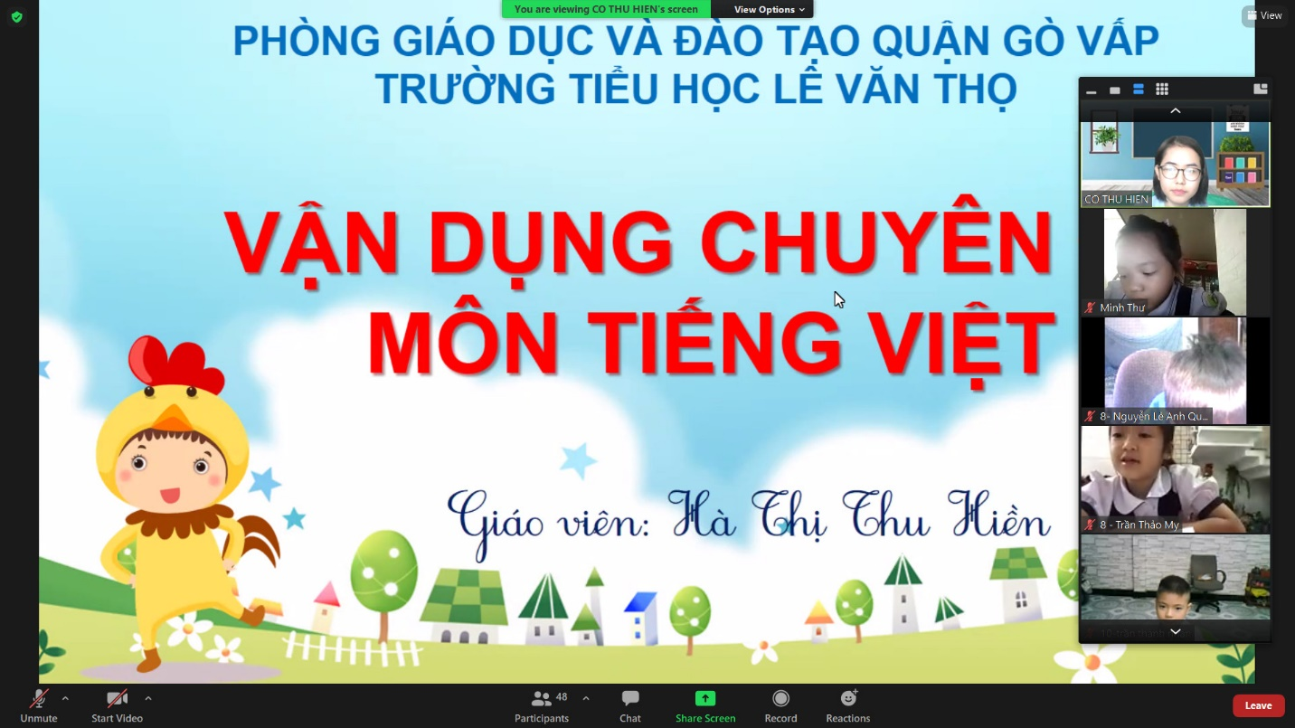
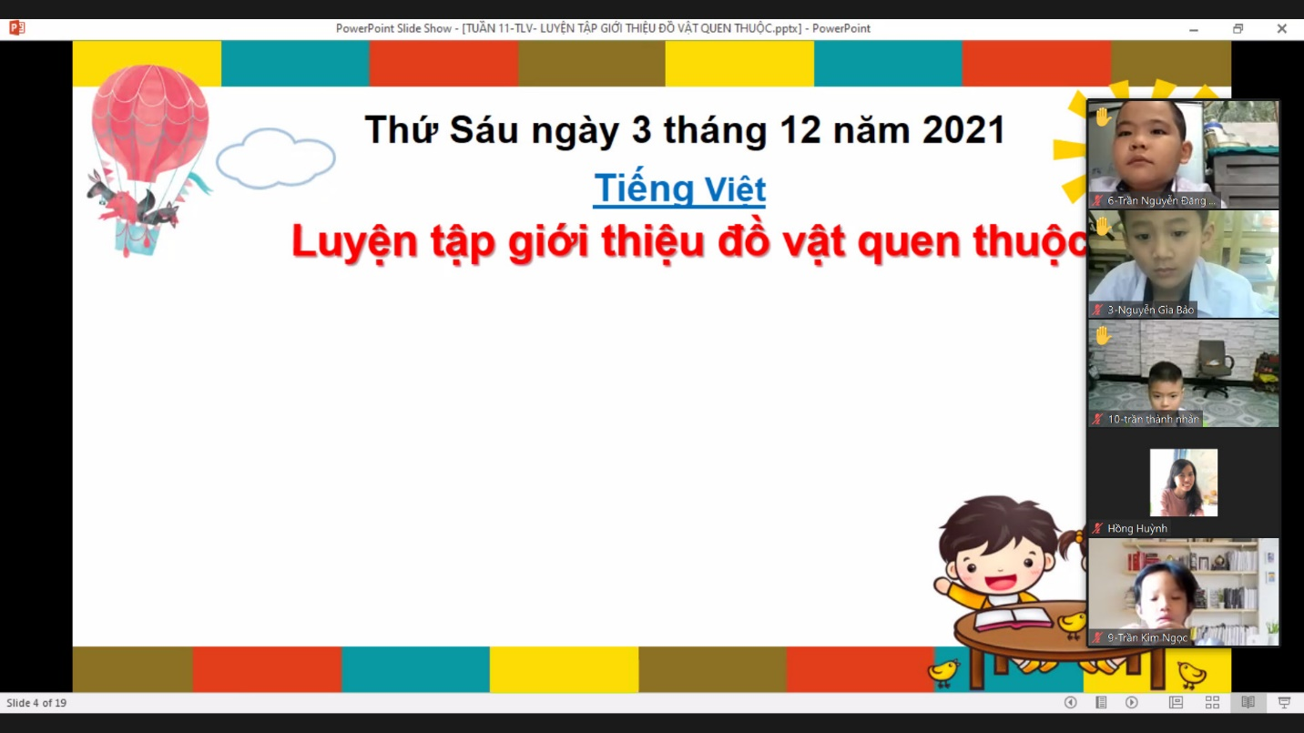

- Hoạt động khởi động
Học sinh nghe bài hát: “Đồ dùng bé yêu”
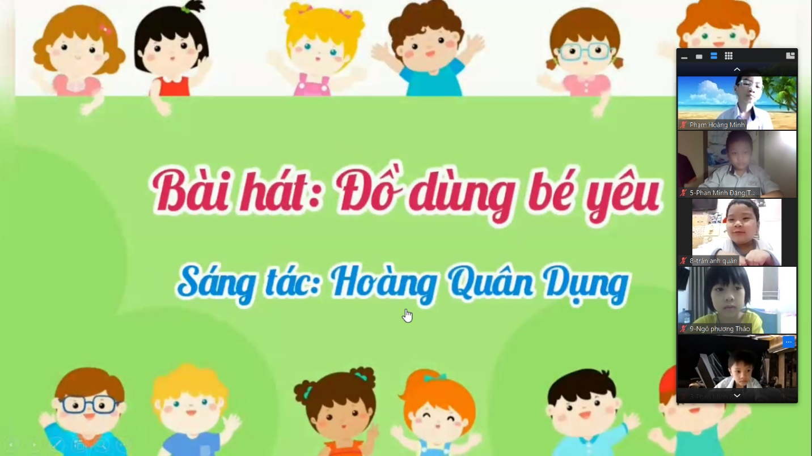
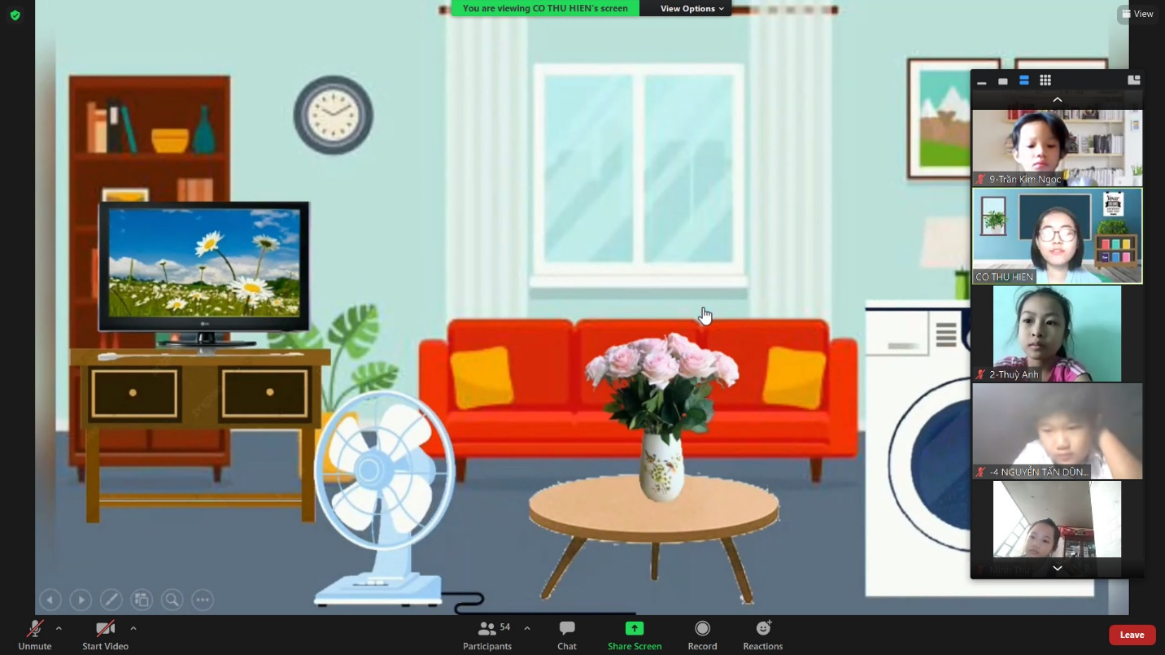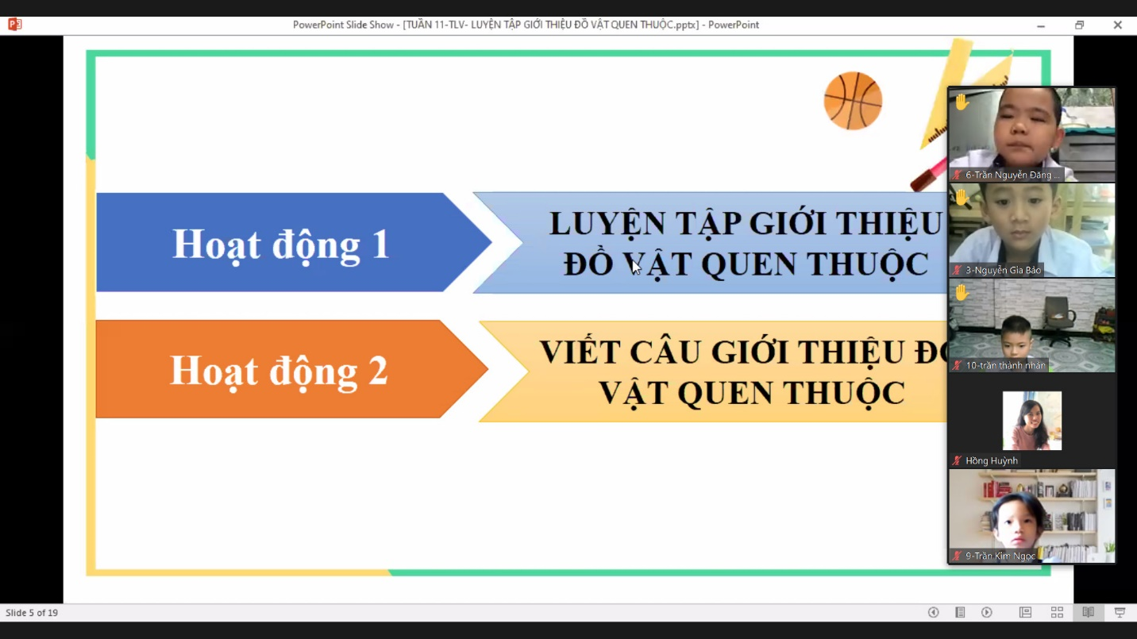

- Hoạt động 1. Luyện tập giới thiệu đồ vật quen thuộc

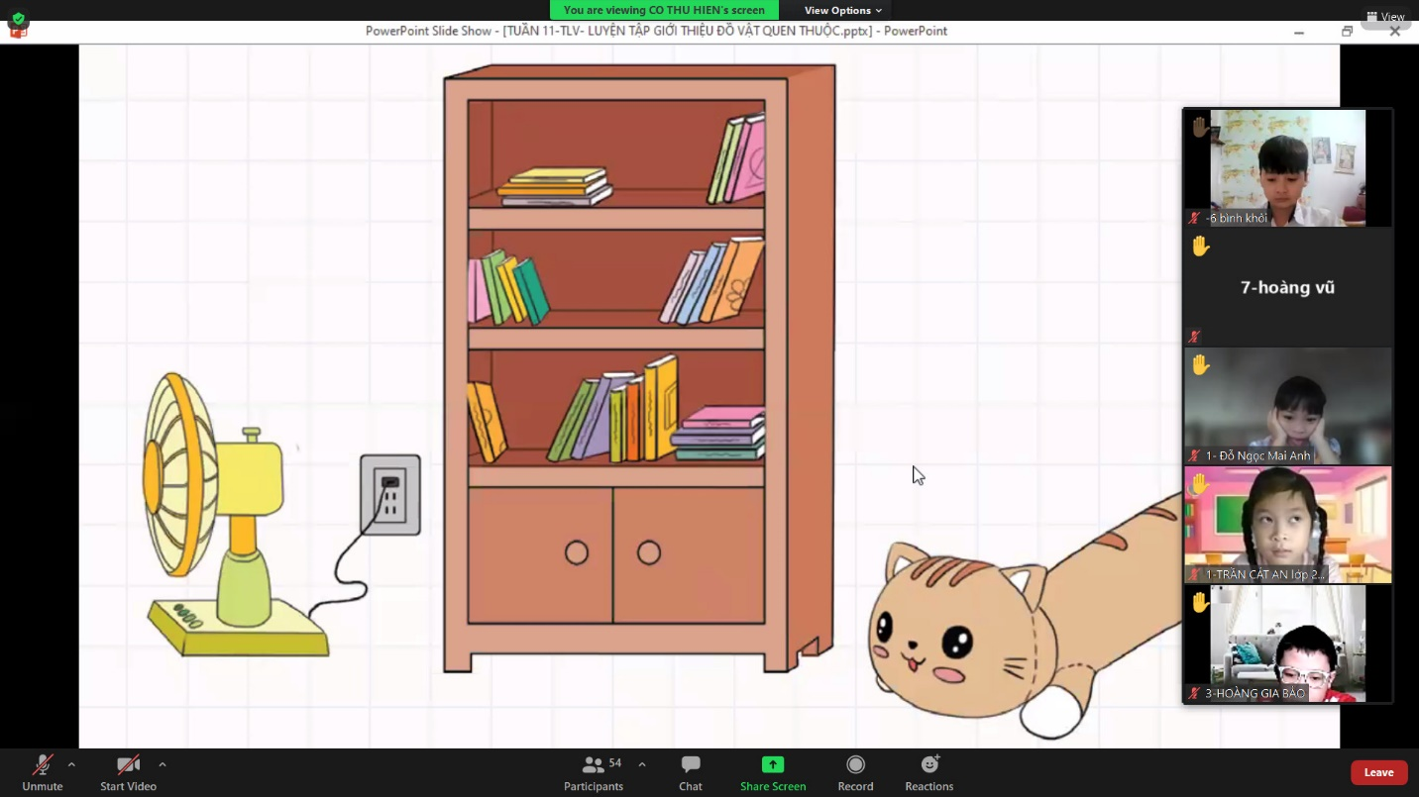
Học sinh quan sát tranh kể tên các đồ vật quen thuộc và chọn 1 đồ vật yêu thích để luyện tập giới thiệu đồ vật quen thuộc.
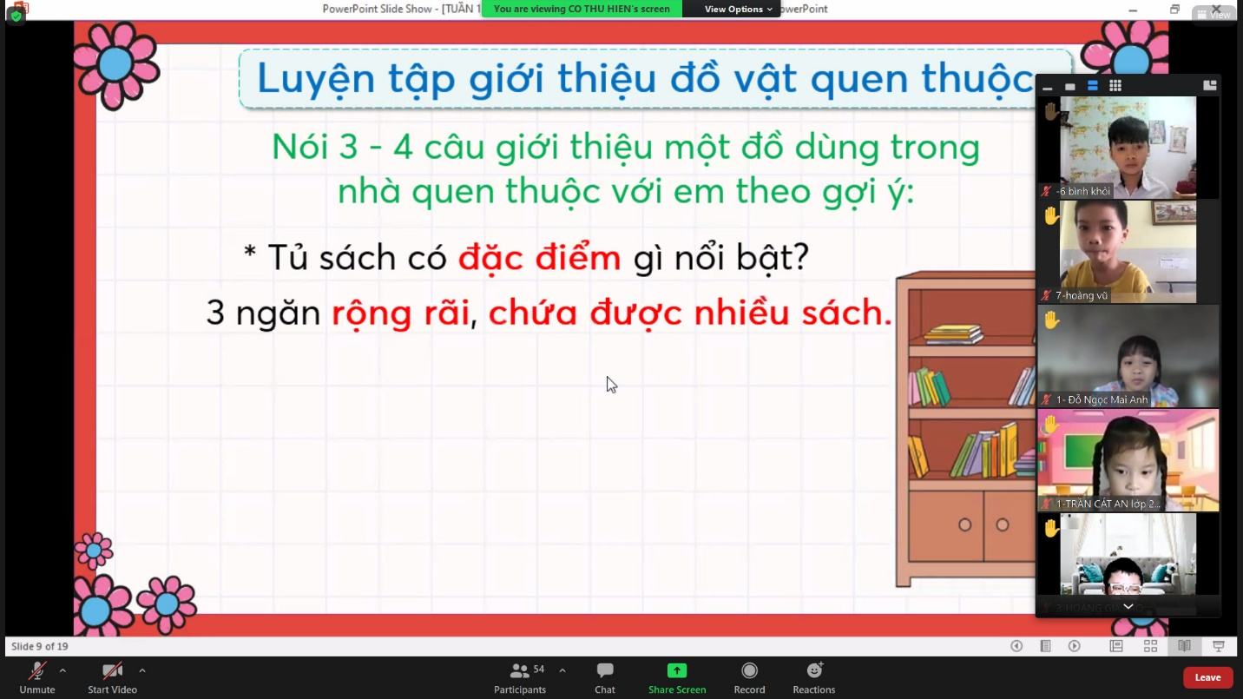
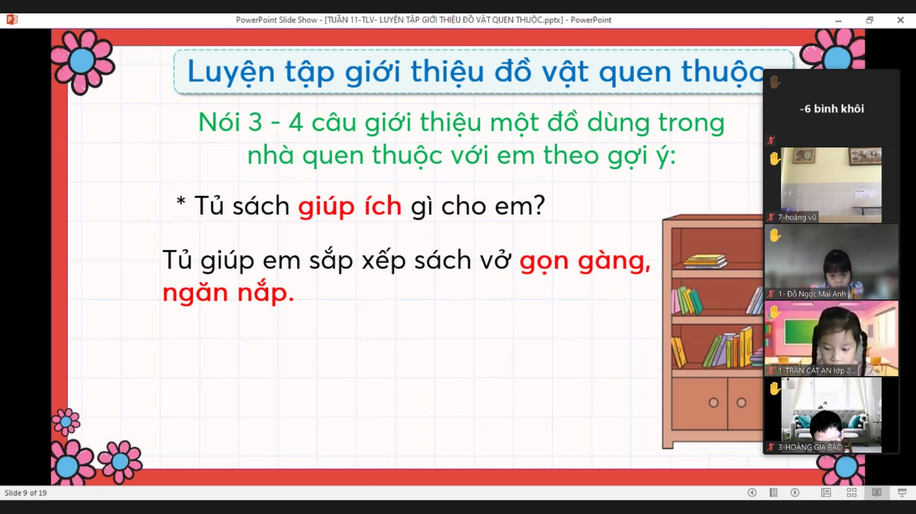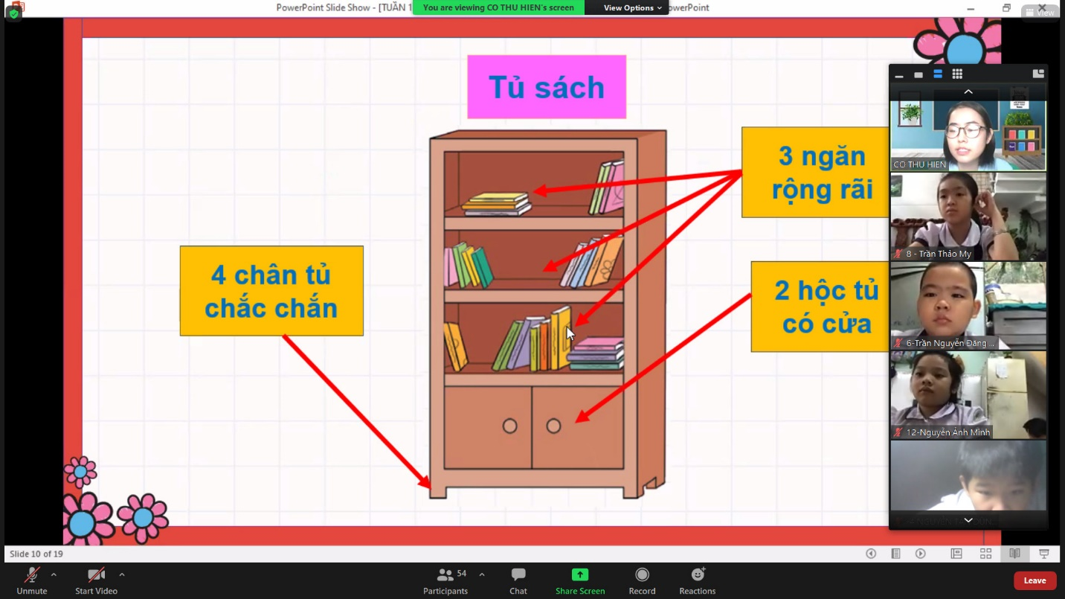
Học sinh quan sát giáo viên hướng dẫn cách giới thiệu chiếc tủ sách theo câu hỏi gợi ý.

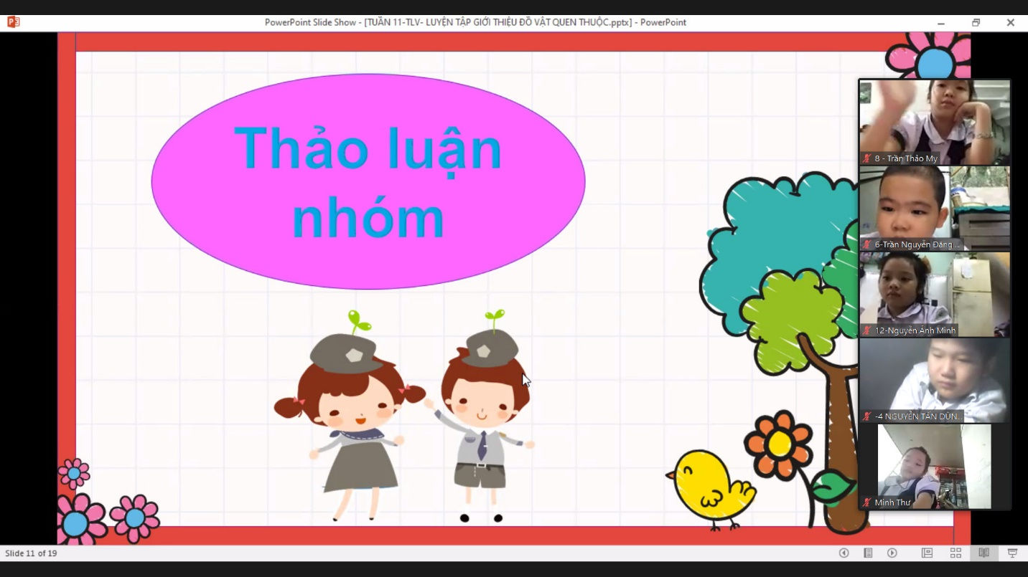

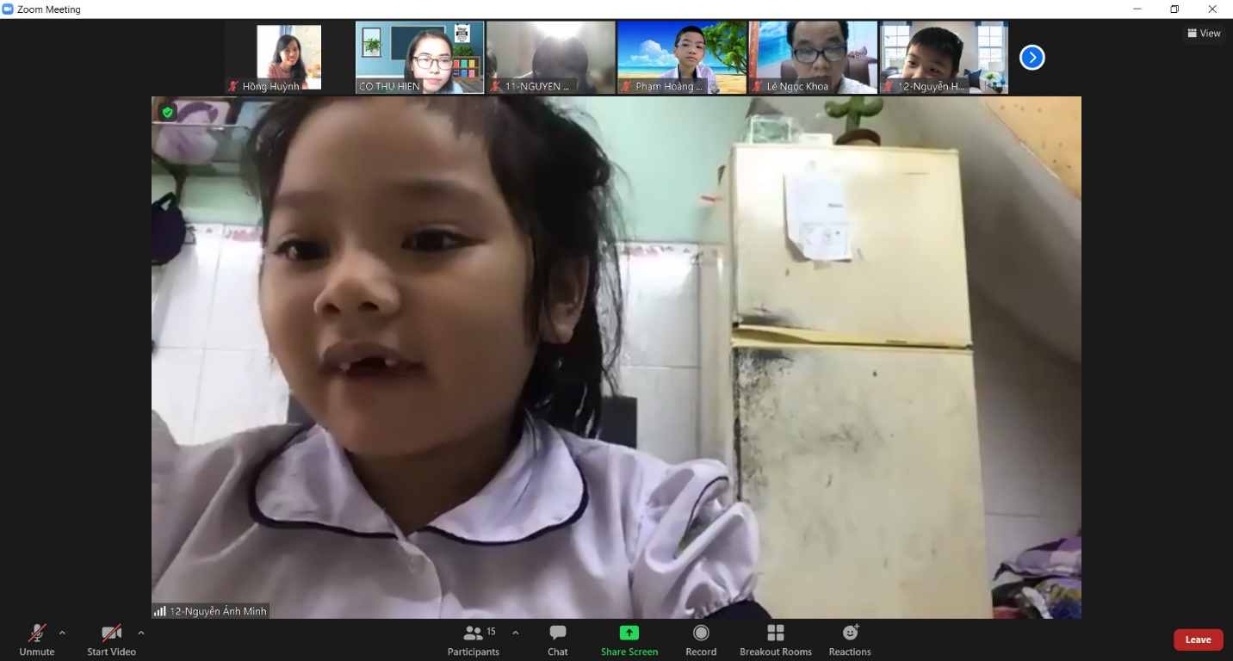
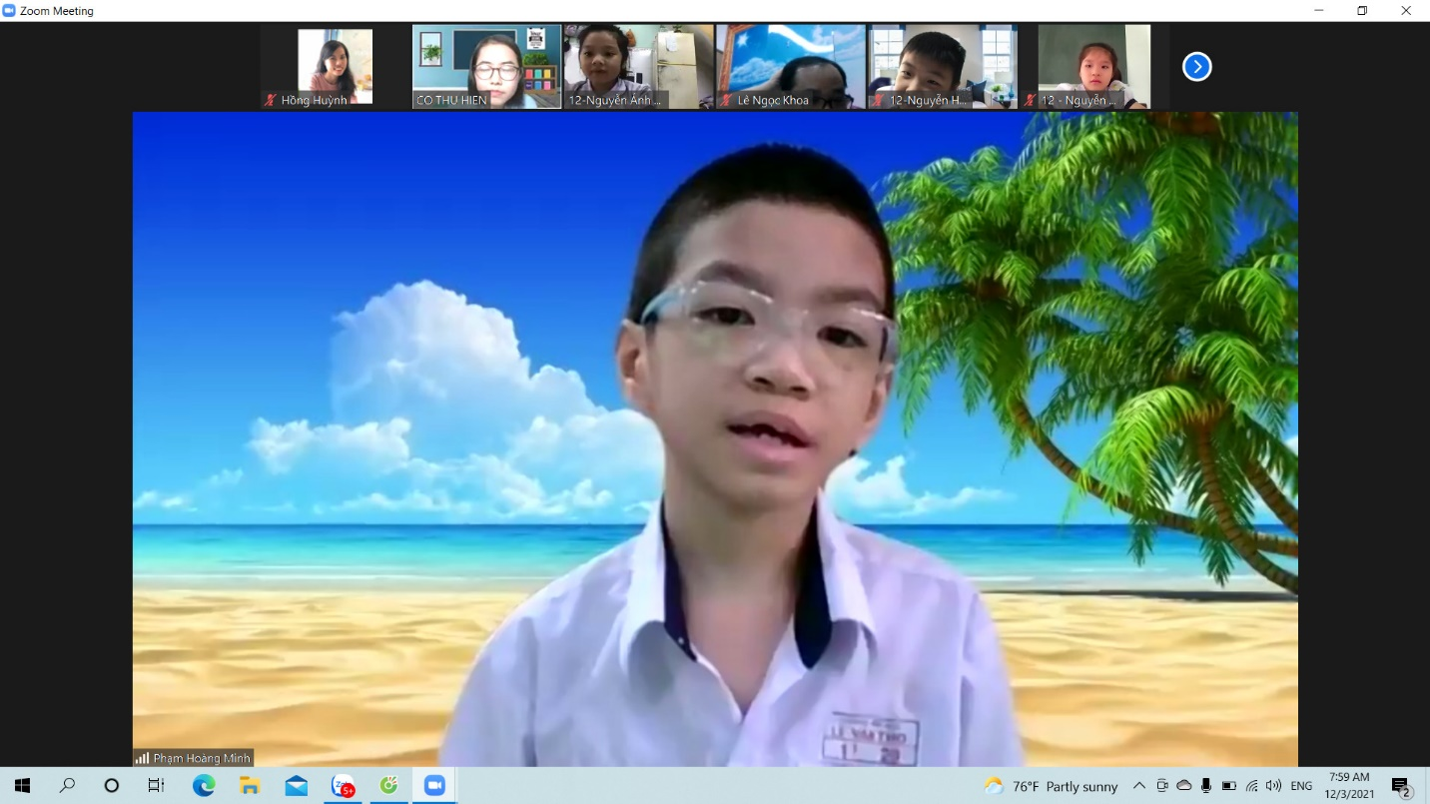
Học sinh thực hành thảo luận nhóm giới thiệu về đồ vật quen thuộc mà nhóm mình chọn, sau đó trình bày trước lớp.
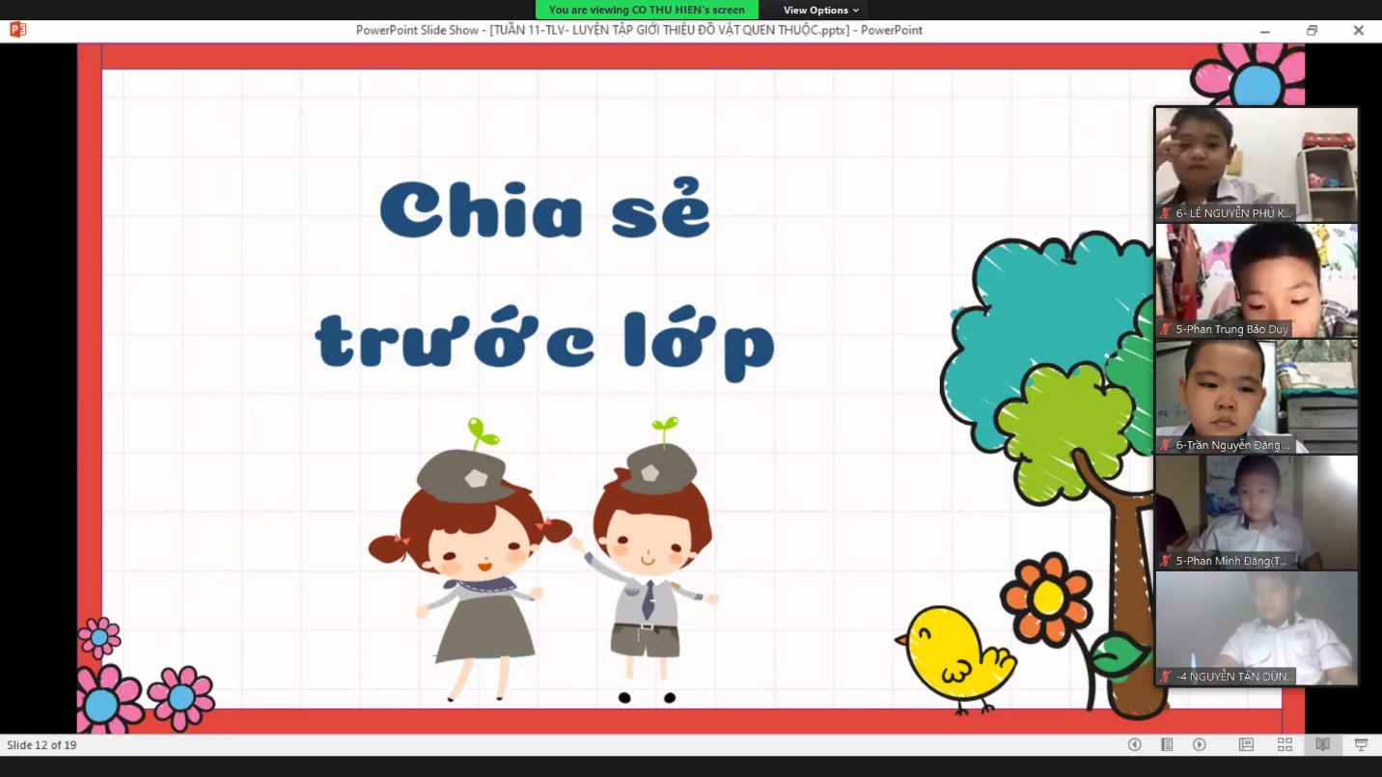

- Hoạt động 2: Viết câu giới thiệu đồ vật quen thuộc

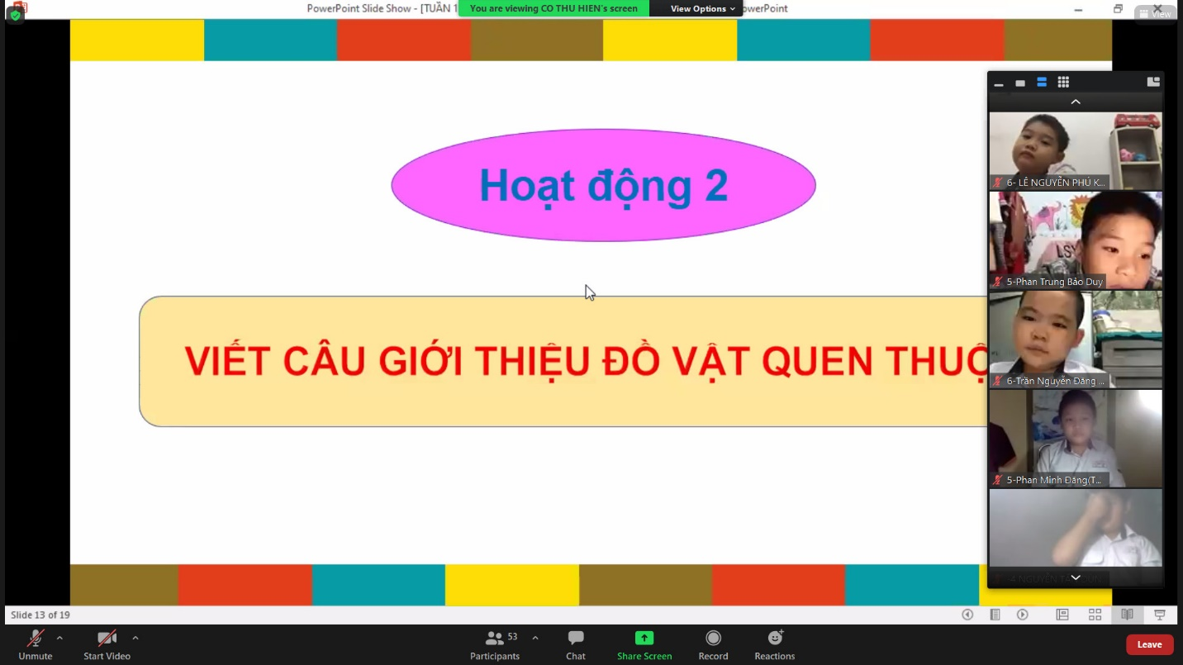
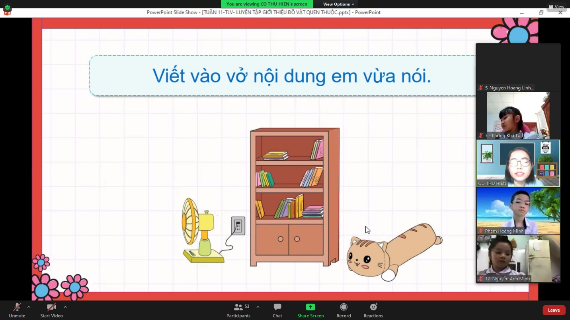
HS nhớ lại đoạn văn vừa luyện nói, thực hiện viết vào vở.
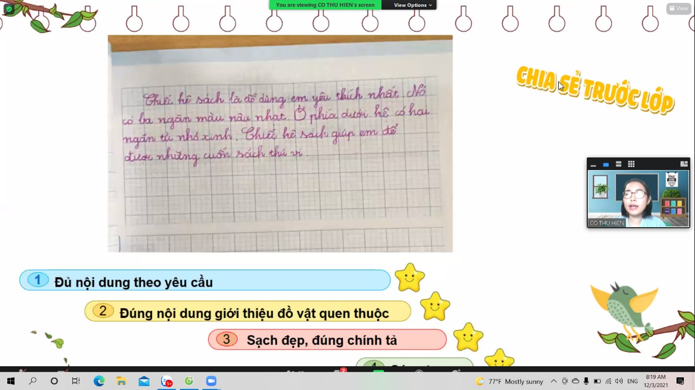
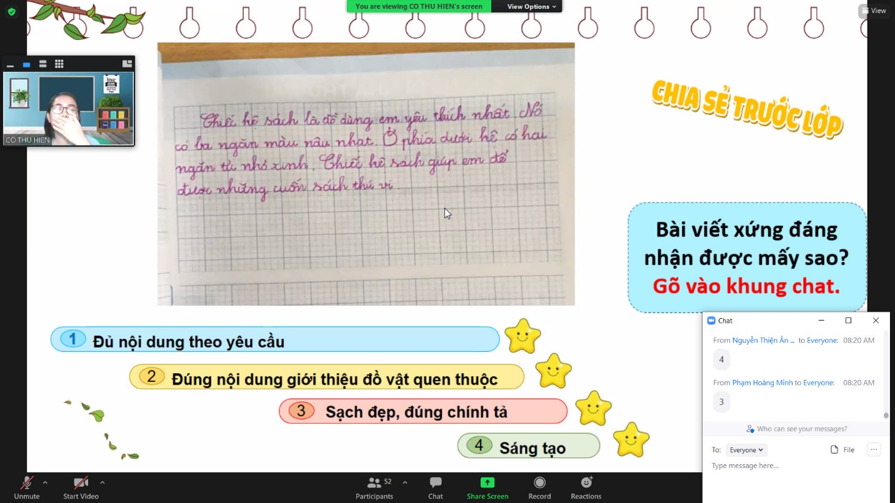
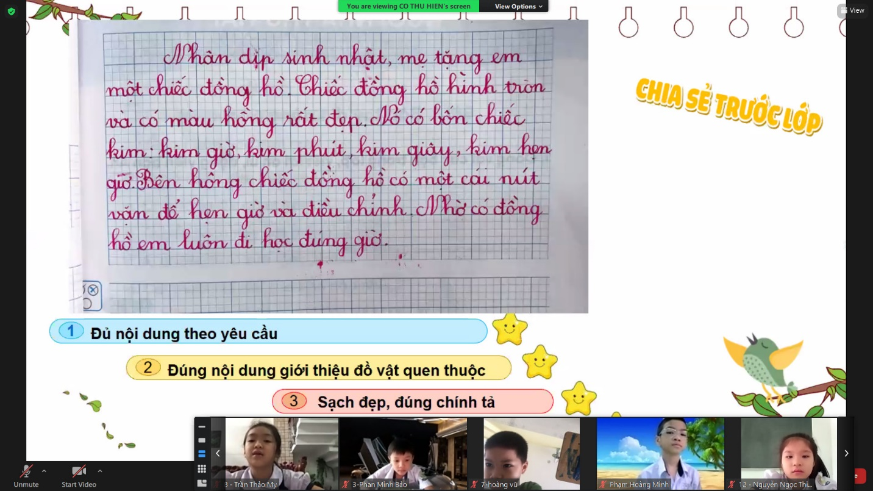

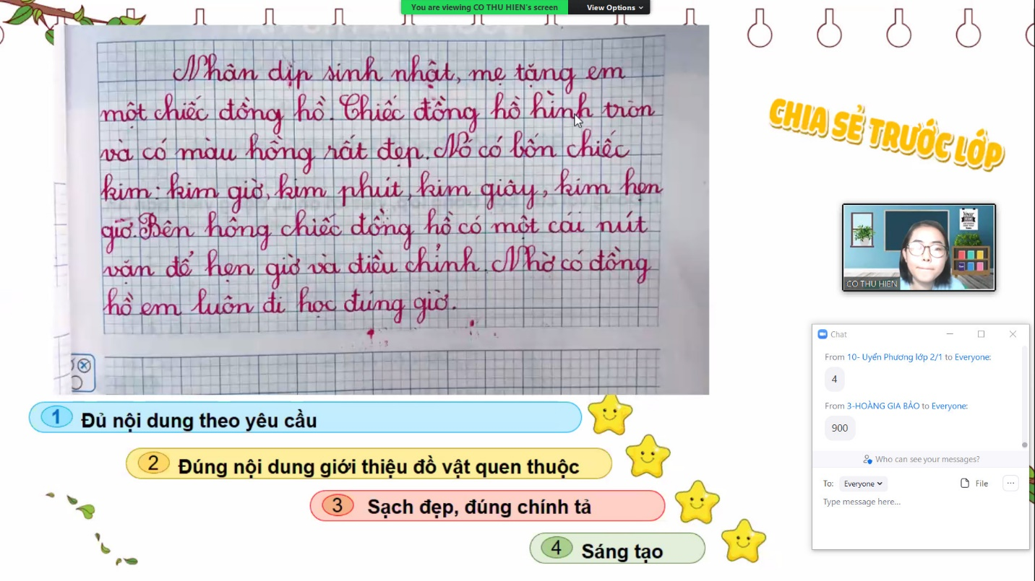
Học sinh quan sát bài làm của các bạn và nhận xét, bình chọn bài viết tốt, đạt các tiêu chí đã đề ra.
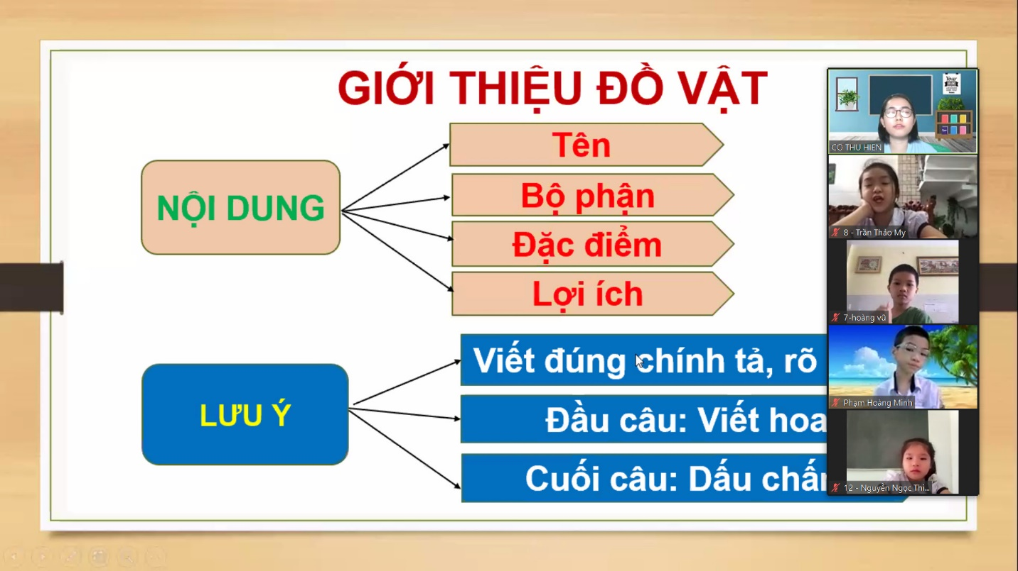
Học sinh quan sát giáo viên nhận xét, chốt kiến thức về cách giới thiệu đồ vật
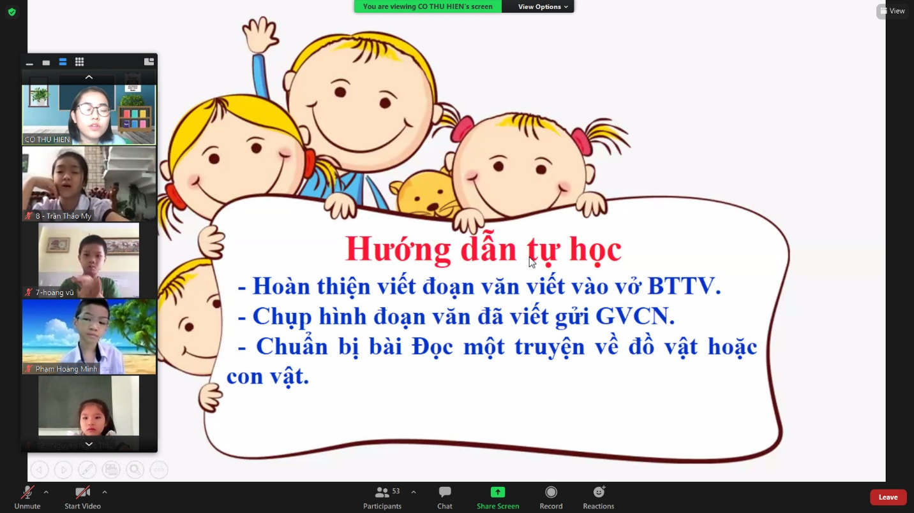

Tiết học đã kết thúc tốt đẹp với sự tham gia tích cực, tương tác tốt giữa các em học sinh lớp 2/1 và cô giáo. Qua bài dạy các em nắm được kiến thức, phát triển kĩ năng viết đoạn văn giới thiệu về đồ vật quen thuộc. Bên cạnh đó, các em được tham gia thảo luận nhóm, tương tác, chia sẻ với các bạn trong nhóm về việc giới thiệu đồ vật quen thuộc qua việc tham gia vào các phòng học nhóm được GV tạo sẵn trong Zoom và đánh giá đoạn văn của bạn trong phần trò chuyện trên Zoom.

